新 书 推 荐

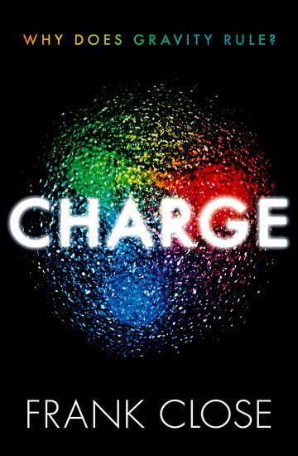
中文书名：《电荷：引力为何主宰一切？》
英文书名：CHARGE: Why Does Gravity Rule?
作 者：Frank Close
出 版 社：Oxford University Press
代理公司：ANA/Jessica
页 数：176页
出版时间：2024年5月
代理地区：中国大陆、台湾
审读资料：电子稿
类 型：科普
亚马逊畅销书排名：
#196 in Physics (Books)
#444 in Quantum Theory (Books)

内容简介：

弗兰克·克洛斯（Frank Close）在这本书中深入研究了基本粒子和力，试图寻找解开物理学中一个深奥未解之谜的线索：为什么物质是中性的？

人类很早就意识到了我们周围的电场和磁场，从用毛皮摩擦橡胶棒产生的静电荷，到磁铁的拉力，科学研究表明这两者密切相关，即为电磁学。闪电显示了电在自然界中的破坏力，而人类则学会了利用构成电流的负电荷电子。20世纪初，欧内斯特·卢瑟福（Ernest Rutherford）的实验表明，原子内部存在一个带正电荷的原子核，这些正电荷来自质子。而原子是中性的，则是因为质子和电子的正负电荷能够相互抵消。这使得相对较弱的引力（总是吸引性的）在绝大程度上占主导地位，从而形成行星、恒星和星系。如果电荷没有抵消，情况就将完全不同。

据我们所知，质子和电子的电荷是相反且完全相等的，尽管质子远比电子大得多，由三个紧密结合在一起的夸克组成，而电子则是一种基本粒子。但它们为什么相等呢？这是基础物理学中最深奥的未解之谜之一，也是撰写本书的核心驱动力所在。为了探索我们所掌握的线索，弗兰克·克洛斯带领我们进入了粒子的量子亚原子世界。他描述了在这些短距离范围内与电磁力同时发挥作用的强相互作用力和弱相互作用力，以及驱动它们的色荷与味荷，还有它们之间的相似之处，给了我们关于所有作用力在更深层次上达到统一的蛛丝马迹，这正是大统一理论所追求的。寻找物质为何是中性的答案将引领我们走进基本力和粒子、标准模型、最近发现的希格斯玻色子以及大统一对物质稳定性的影响。在这本小巧的书中，克洛斯以极其丰富的内容介绍了我们目前的理解，以及最新的实验为进一步探索和测试诸如质子衰变等理论可能性所做的努力。

营销亮点：

- 探讨了物理学前沿最深奥的谜题之一：为什么电子和质子的电荷能完全抵消，使原子呈电中性，从而让万有引力塑造宇宙？

- 引导读者深入夸克、电子和中微子的亚原子世界，探索色荷和味荷，以及暗示更深层次统一性的模型

- 考虑了我们目前的理解状态，介绍了那些激动人心的实验，这些实验致力于寻找物质可能存在不稳定性的蛛丝马迹

作者简介：

弗兰克·克洛斯（Frank Close），牛津大学物理学名誉教授。弗兰克·克洛斯是一位杰出的核物理和粒子物理研究理论物理学家。他目前是牛津大学物理系名誉教授和埃克塞特学院院士，曾任卢瑟福·阿普尔顿实验室（Rutherford Appleton Laboratory）理论物理部主任。他曾担任2007年英国太空探索工作组主席，该工作组的最终目标是将蒂姆·皮克（Tim Peake）送入国际空间站。他著有多部书籍，包括畅销书《路西法的遗产》（Lucifer's Legacy，2000年）和备受赞誉的希格斯玻色子传记《难解之谜》（Elusive，2022年）。他的其他著作包括《反物质》（Antimatter，2018年）、《中微子》（Neutrino，2011年）、《日蚀：月球黑暗面之旅》（Eclipse: Journeys to the Dark Side of the Moon，2017年），以及《核物理的简单介绍》（A Very Short Introduction to Nuclear Physics，2015年）、《粒子物理学》（Particle Physics，2004年）和《虚无》（Nothing，2009年）。2013年，克洛斯教授因在科学传播方面的卓越表现获得了英国皇家学会的迈克尔·法拉第奖（Michael Faraday Prize），并于2021年当选为英国皇家学会院士。

媒体评价：

“这是一本简短的书。没有人能比弗兰克·克洛斯更清晰、更令人愉悦地描述物质的构成要素。”
——吉姆·艾尔-哈利利（Jim Al-Khalili），《科学的乐趣》（The Joy of Science）和《物理学的世界》（The World According to Physics）的作者

“这是一本复杂而又引人入胜的书……作者以清晰的文笔，将现实世界的背景和对复杂领域的理解融会贯通，努力做到了这一点。”
——约翰·穆尔霍尔（John Mulhall），《爱尔兰科技新闻》（Irish Tech News）

《电荷：引力为何主宰一切？》

1：2500年前的谜团
2：原子核
3：电磁力
4：新机构
5：夸克
6：夸克的多彩世界
7：不对称粒子夸克
8：物质的终结
9：地下物理学
10：奥秘

感谢您的阅读！
请将反馈信息发至：版权负责人
Email：Rights@nurnberg.com.cn
安德鲁·纳伯格联合国际有限公司北京代表处
北京市海淀区中关村大街甲59号中国人民大学文化大厦1705室, 邮编：100872
电话：010-82504106, 传真：010-82504200
公司网址：http://www.nurnberg.com.cn
书目下载：http://www.nurnberg.com.cn/booklist_zh/list.aspx
书讯浏览：http://www.nurnberg.com.cn/book/book.aspx
视频推荐：http://www.nurnberg.com.cn/video/video.aspx
豆瓣小站：http://site.douban.com/110577/
新浪微博：安德鲁纳伯格公司的微博_微博 (weibo.com)
微信订阅号：ANABJ2002

